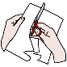

RECORTA LAS INSTRUCCIONES



El sol calienta parte del aire de la atmósfera

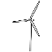



Esa energía eléctrica baja por el cuerpo del aerogenerador a través de cables.



El viento hace girar las palas del aerogenerador.



El giro de las palas hace girar un eje, al que están unidas.







El aire caliente sube y el frío se desplaza a la posición que ocupaba el aire caliente



Los movimientos de las masas de aire (caliente y frío) generan el viento.





La energía eléctrica obtenida permite que funcionen diferentes aparatos como una bombilla, cargar un móvil…



Un mecanismo en el interior del aerogenerador transforma el giro del eje en electricidad.





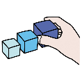

ORDENA LAS INSTRUCCIONES PARA GENERAR ENERGÍA ELÉCTRICA DEL VIENTO